Staubex 100 l à 24 Sack/Palette

Knauf Gips

Eigenschaften

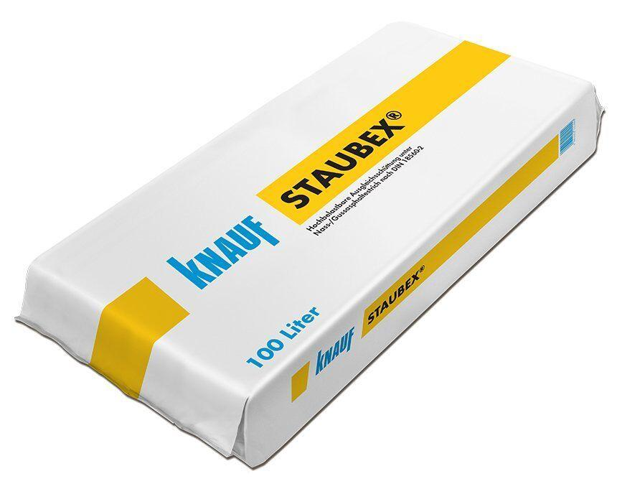

GTIN:

4003352121009

HAN:

00077861

Bindemittel Dämmstoff

bitumenummantelt, ungebunden

Brandverhalten

A1